世界城市背景下旅游人才实践能力培养体系建设
1．成果主要内容
（1）构建了“一”、“二”、“三”、“四”旅游人才实践能力培养体系（见下图）。“一”是坚持以“实践育人”为目标，“二”是紧紧抓住“入学”和“毕业”两个关键端口，“三”是打造“学游讲堂”、“文体广场”、“职场训练营”三个素质提升平台，“四”是整合开发《职业启蒙实践》、《行业体验实践》、《创新创业实践》、《职业塑型实践》四门实践课程。编写了《职业生涯规划与体验》、《心理健康与保健》、《创新与创业能力训练》三本教材。

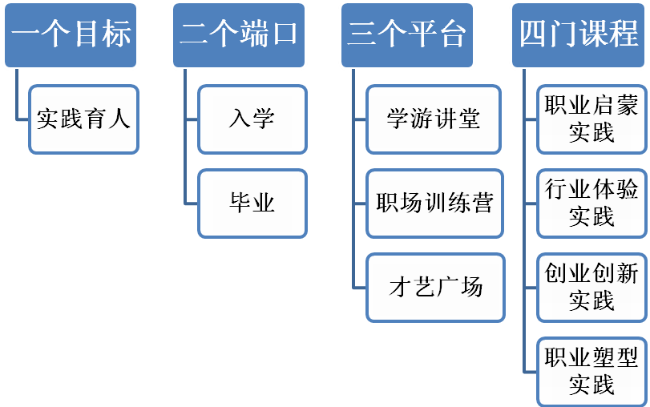
“一”、“二”、“三”、“四”旅游人才实践能力培养体系
（2）树立了一个旅游人才“实践育人”目标。通过整合资源、形成合力、着力构建实践育人长效体系。注重课堂教学改革与实践体系完善同步，学生学习能力增强与教师教学水平提高互促，人才培养模式创新与教育质量保障共举。
（3）抓住了“入学”与“毕业”两个关键端口。“入学”强调对学生进行职业生涯规划启蒙教育，采用“4+1”模式，即“四大教学模块”（生涯概述模块、自我认知模块、职业认知模块、生涯规划模块）+“一项赛事”（职业生涯规划大赛）；“毕业”强调对学生进行职业发展设计教育，也采用“4+1”模式，即“四大模块”（简历制作模块、面试模拟模块、职业生涯抉择模块、创业指导模块）+“一项赛事”（“挑战杯”创业计划大赛）。
（4）搭建了“学游讲堂”、“才艺广场”、“职场训练营”三个素质提升平台。
“学游讲堂”。通过“调研方法与实践”、“校园活动项目管理”、“科研选题”等专题讲座，开展科研服务，实施“师生科研捆绑”计划，开展大学生科学研究项目和学科竞赛。2011年，有150名学生参与老师科研项目。5年来，校级及市级学生科研项目共43项，参与学生215人。
“才艺广场”。丰富校园文化生活，搭建学生综合实力展示平台。2009年，学生参加北京市大学生沙滩排球联赛获男子第三名，女子第一名的成绩；2011年，旅游学院酒店管理专业学生***获“新丝路”中国小姐大赛获“十佳”小姐奖。
“职场训练营”。充分利用学院与首旅集团共同打造的“首都旅游人才创新实验区”人才实训平台，以企业化模式情景模拟、项目化运作管理和企业真实环境融合实践相结合，提升学生管理能力。
（5）开发了《职业启蒙实践》、《行业体验实践》、《创新创业实践》、《职业塑型实践》四门实践课程（见下表）。将《志愿服务》、《公益劳动》、《思想政治综合实践》、《创新创业》四门课程进行整合，设计开发了《职业启蒙实践》、《行业体验实践》、《创新创业实践》、《职业塑型实践》，四门课程以提高职场竞争力为目标，通过课堂教学与课外实践相结合的方法，达到职业核心能力培养的目的。

四门实践课程体系设置
项目模块设置 | 专题设计 | 方法 | 目标
职业启蒙实践 | 服务意识培养 | 通过《职业生涯规划》课程，辅之“学游讲堂”使学生对专业、行业进行初步认知。 | 使学生对所学专业及行业的需求有感性了解，培养其具备旅游行业所需的服务意识、人文素养、表达能力。
职业启蒙实践 | 人文素养培养 | 通过《职业生涯规划》课程，辅之“学游讲堂”使学生对专业、行业进行初步认知。 | 使学生对所学专业及行业的需求有感性了解，培养其具备旅游行业所需的服务意识、人文素养、表达能力。
职业启蒙实践 | 表达能力培养 | 通过《职业生涯规划》课程，辅之“学游讲堂”使学生对专业、行业进行初步认知。 | 使学生对所学专业及行业的需求有感性了解，培养其具备旅游行业所需的服务意识、人文素养、表达能力。
行业体验实践 | 交往能力培养 | 通过《思想政治综合实践》，利用寒暑假社会实践课程，让学生深入行业，了解行业所需的各种实践能力。 | 使学生对所学专业及行业的需求由感性认知升级到理性体验，培养其具备旅游行业所需的交往能力、团队协作能力、沟通能力。
行业体验实践 | 团队合作培养 | 通过《思想政治综合实践》，利用寒暑假社会实践课程，让学生深入行业，了解行业所需的各种实践能力。 | 使学生对所学专业及行业的需求由感性认知升级到理性体验，培养其具备旅游行业所需的交往能力、团队协作能力、沟通能力。
行业体验实践 | 沟通能力培养 | 通过《思想政治综合实践》，利用寒暑假社会实践课程，让学生深入行业，了解行业所需的各种实践能力。 | 使学生对所学专业及行业的需求由感性认知升级到理性体验，培养其具备旅游行业所需的交往能力、团队协作能力、沟通能力。
创新创业实践 | 创新能力培养 | 通过《创新创业》课程，辅之“职场训练营”相关活动，培养学生具备勇于探索的创新精神。 | 使学生具有较强应用能力和一定创新能力，解决问题的实践能力，使之在今后创业过程中，具备决策与管理方面的能力与素质。
创新创业实践 | 决策能力培养 | 通过《创新创业》课程，辅之“职场训练营”相关活动，培养学生具备勇于探索的创新精神。 | 使学生具有较强应用能力和一定创新能力，解决问题的实践能力，使之在今后创业过程中，具备决策与管理方面的能力与素质。
创新创业实践 | 管理能力培养 | 通过《创新创业》课程，辅之“职场训练营”相关活动，培养学生具备勇于探索的创新精神。 | 使学生具有较强应用能力和一定创新能力，解决问题的实践能力，使之在今后创业过程中，具备决策与管理方面的能力与素质。
职业塑型实践 | 适应能力培养 | 通过《职业塑型》课程，辅之“岗位模拟”实践活动，培养学生具备快速适应工作岗位需求的能力。 | 使学生踏出校门后便具有很好的快速适应岗位需求的能力，以及有利于其今后更好发展的领导力及应变能力。
职业塑型实践 | 领导力培养 | 通过《职业塑型》课程，辅之“岗位模拟”实践活动，培养学生具备快速适应工作岗位需求的能力。 | 使学生踏出校门后便具有很好的快速适应岗位需求的能力，以及有利于其今后更好发展的领导力及应变能力。
职业塑型实践 | 应变能力培养 | 通过《职业塑型》课程，辅之“岗位模拟”实践活动，培养学生具备快速适应工作岗位需求的能力。 | 使学生踏出校门后便具有很好的快速适应岗位需求的能力，以及有利于其今后更好发展的领导力及应变能力。

2．创新点

（1）创新了“一”、“二”、“三”、“四”旅游人才实践能力培养体系。
（2）整合开发了《职业启蒙实践》、《行业体验实践》、《创新创业实践》、《职业塑型实践》四门系列实践课程
（3）设计了“入学”和“毕业”两个端口的“4+1”教育模式，“4”是四大教学模块，“1”是一项学科大赛。
（4）开辟了培养创新创业型人才的新途径。学生培养以“企业化模式”为目标，“项目化管理”为手段，以“服务大型活动为契机”，全面培养提升大学生综合竞争力。
3．应用情况

（1）3年来，共在本（专）科12个专业，约3650名学生实施了这个体系。

（2）基于实践育人模式研究与实践，公开发表了《专业生：拿什么证明自己？》研究论文，同时与兄弟院校进行了工作交流。

（3）主持和参与了研究课题共6项，涉及内容包括：《大学生创业体验自主实践平台探索》、《基于就业能力提升的大学生创业教育研究》、《创业体验自主实践活动的设计与实践研究》、《旅游学科背景下的毕业生跟踪评价研究》、《北京地区高校学生就业研究基地平台建设》、《基于学习型政党建设的高校学生党支部建设研究》。

（4）发表了研究论文4篇，在《职教论坛》、《就业与创业》、《中国电力教育》等期刊发表了“谈大学生就业竞争力的培养与提升”、“旅游管理专业大学生职业生涯教育建设—基于提高就业能力的视角”、“大学生创业体验自主实践活动抽样调查与分析”、“创业体验自主活动实践教学内容的设计与实践”等论文。

（5）编写了3本教材，如《职业生涯规划与体验》、《心理健康与保健》、《创新与创业能力训练》。

